BASIN BÜLTENİ EKİM 2016
Otomotiv sektörünün kalbi İstanbul’da atacak
Dünya Otomotiv Konferansı bu yıl üçüncü kez İstanbul’da gerçekleşecek
Dünyada ve Türkiye’de otomotiv sektörünün tüm yönleriyle ele alındığı Dünya Otomotiv Konferansı, 29-30 Kasım 2016 tarihlerinde Silence İstanbul Kongre Merkezi’nde sektörün önde gelenlerini bir araya getirecek. İki gün sürecek konferansta otomotiv ve lojistik sektörünün geleceği konuşulacak.
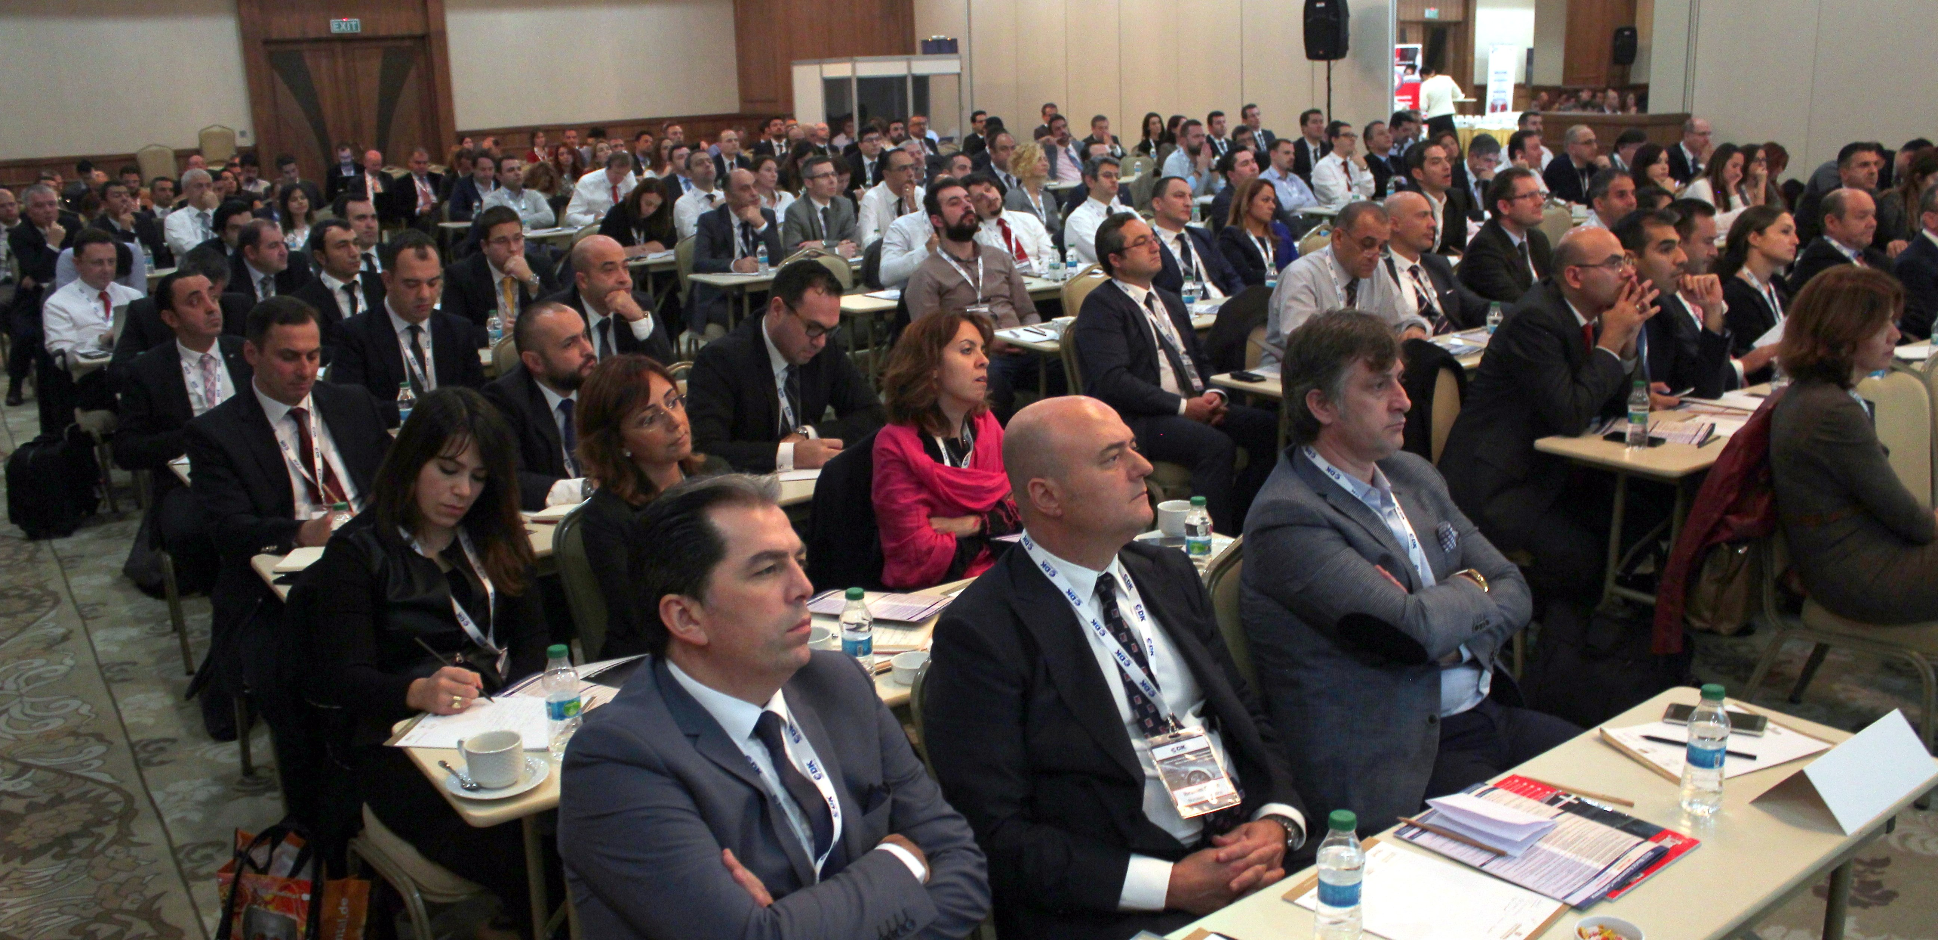
Yerli ve yabancı konuşmacılarla otomotiv sektöründeki gelişmelerin ve trendlerin tüm yönleriyle ele alınacağı Dünya Otomotiv Konferansı, bu yıl üçüncü kez gerçekleşecek. Worldwide Partnerships’in organize ettiği konferansta, otomotiv sektörünün önde gelenleri İstanbul Ataşehir’deki Silence İstanbul Kongre Merkezi’nde 29-30 Kasım 2016 tarihlerinde bir araya gelecek.
Dünya Otomotiv Konferansı bu yıl 450’nin üzerinde katılımcıyla sektörü tüm boyutlarıyla analiz edecek. Ekonomi Bakanlığı, Sanayi Bakanlığı, TÜBİTAK MAM, Ford Otosan, Tofaş Fiat, Aston Martin, MAN, Anadolu Isuzu, GM, Mercedes Benz Turk, Audi AG, Adam Opel, Ekol Lojistik, IBM, Siemens, Assan Hanil, Bosch ve Panasonic gibi çok sayıda önemli firmanın üst düzey katılımları yanı sıra konferansa, Almanya ve İngiltere gibi Avrupa ülkelerinin yanı sıra Amerika, Katar, İran ve Rusya gibi ülkeler de temsilcileriyle katılım sağlayacak.
Otomotiv endüstrisinin geleceği masaya yatırılacak
Konferansın ilk gününde; global trendlerin Türk otomotiv endüstrisini nasıl etkileyeceği, son yıllarda büyük öneme sahip olan Endüstri 4.0 ile beraber dijitalleşmede Türkiye’nin konumu ve sektöre etkileri tartışılacak. Transatlantik Anlaşması ve AB Gümrük Birliği’ndeki güncel bilgilerin de paylaşılacağı konferans, dijital dönemde tedarik zinciri ve lojistik firmaları ile işbirliğinin otomotiv sektörüne nasıl yön vereceğinin konuşulmasıyla ilk gününü tamamlayacak.
İkinci gün ise Türkiye ve dünyada akıllı ulaşım sistemi hakkındaki gelişmeler ve altyapı çalışmalarıyla teknoloji sektörü değerlendirilecek. Elektrikli araç ve batarya teknolojilerinin de konuşulacağı Dünya Otomotiv Konferansı, sürücüsüz ve bağlı araçlar hakkındaki çalışmaların paylaşılmasıyla son bulacak.

Bilgi ve katılım için Event Direktörü Ersin Kara (ersin.kara@wwpartnerships.com) veya Ticari Direktör Stephanie May (stephanie@wwpartnerships.com) ile iletişime geçebilirsiniz.

Ayrıntılı bilgi ve iletişim için;
www.dunyaotomotivkonferansi.com
www.worldautomotiveconference.co.uk

